**應用軟體設計實習 作業CH0-1**

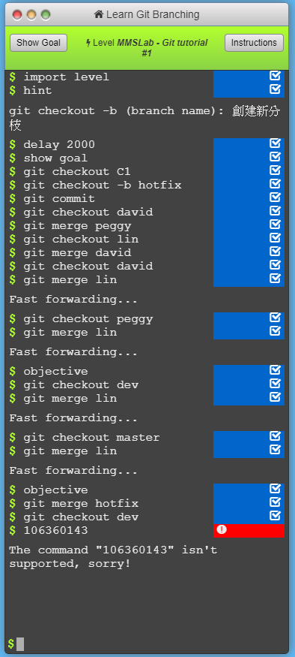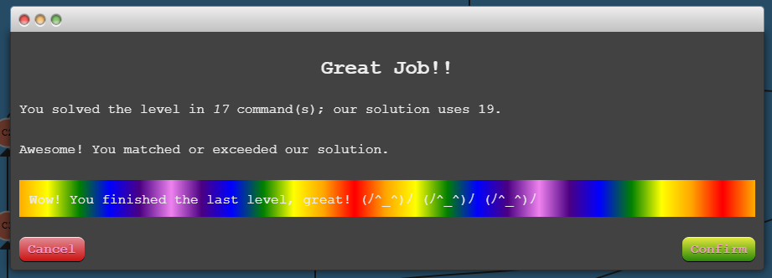

心得: 從以前開始，我就覺得github就只是一個雲端而已，一堆的程式設計師在上面發表自己的作品並且沾沾自喜，但是了解過後才知道原來可以透過github簡單的做到版本控制，多人協作等實用的功能這也是蠻驚喜的一件事，畢竟以前在其他課程裡的期末作業要一直傳來傳去，若能依靠github就算另一人不在野能做出程式整合的這種事情，看來我有必要去習慣使用它了